Novembre 2021



Nouveautés de la version 3.20.2



# Préambule

Les SDIS concernés par les anomalies contenant le mot clé « Oracle » sont, par ordre alphabétique : le SDIS 68, le SDIS 78 et le SDMIS (SDIS 69). Ces SDIS ne sont pas concernés par les anomalies contenant le mot clé « MySQL » ou « MariaDB ».

Les autres SDIS ne sont pas concernés par les anomalies « Oracle » mais sont concernés par les anomalies contenant le mot clé « MySQL ».

Les SDIS concernés par les anomalies « GPEC » sont, par ordre alphabétique : le SDIS 44, le SDIS 59 et le SDIS 86. Les autres SDIS ne sont pas concernés par les anomalies « GPEC ».

# GRH

## ER01 : Le numéro de permis admettra dorénavant jusqu'à 40 caractères

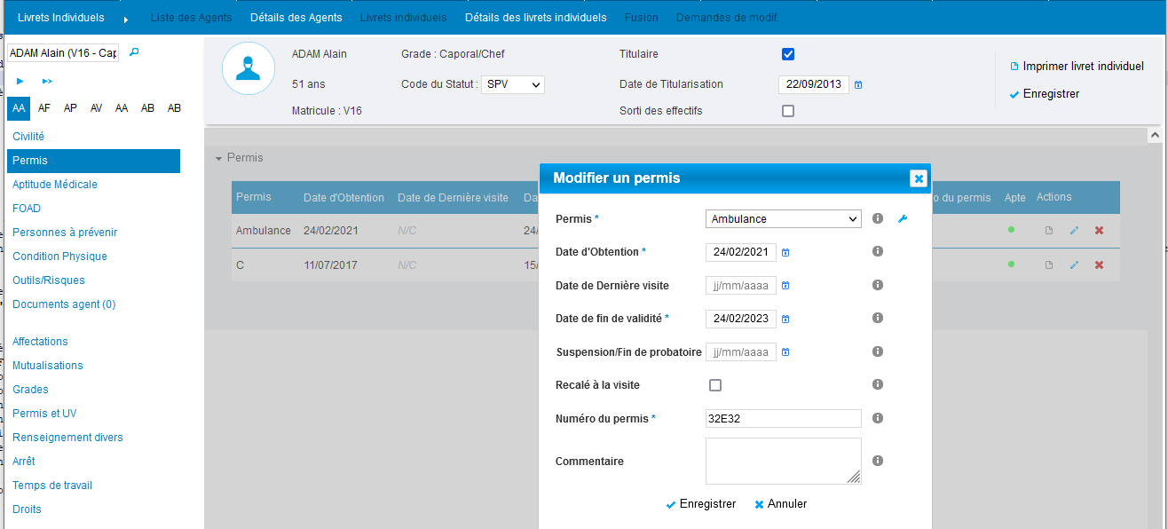

Ce champ « numéro de permis » admet dorénavant jusqu’à 40 caractères au lieu de 20.

## CR01 : Le courriel "Emplois modifiés" ne devrait plus indiquer une première ligne de visite médicale incohérente avec l'agent concerné par le courriel





Cette notification pouvait indiquer une ligne sans relation avec l’agent concerné dans le résumé des modifications apportées.

## CR02 : Correction d'une anomalie d'affichage de l'adresse de l'agent dans l'écran "GRH > Livrets Individuels > Détails > Civilité" lorsque l'utilisateur n'a pas les droits d'accès complet à l'écran

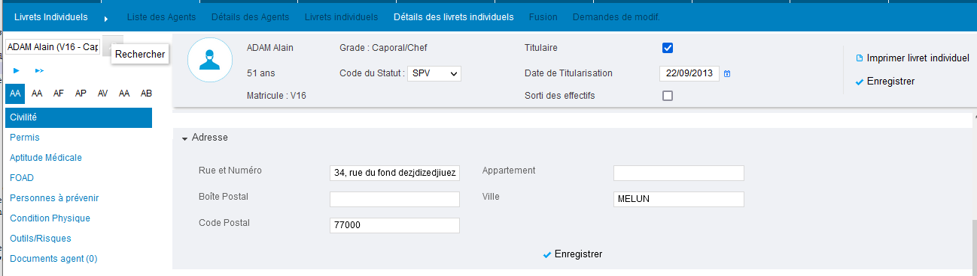

Cette ligne n’apparaissait plus convenablement suite à l’ajout de la sécurité « champ » dans les rôles.

# GPEC

## CP01A : Le filtre "poste" de l'écran "GPEC > Rapports > Organigramme" n'affichera dorénavant plus qu'une seule version du poste par rapport à la date du filtre (le filtre doit être soumis pour changer la liste)

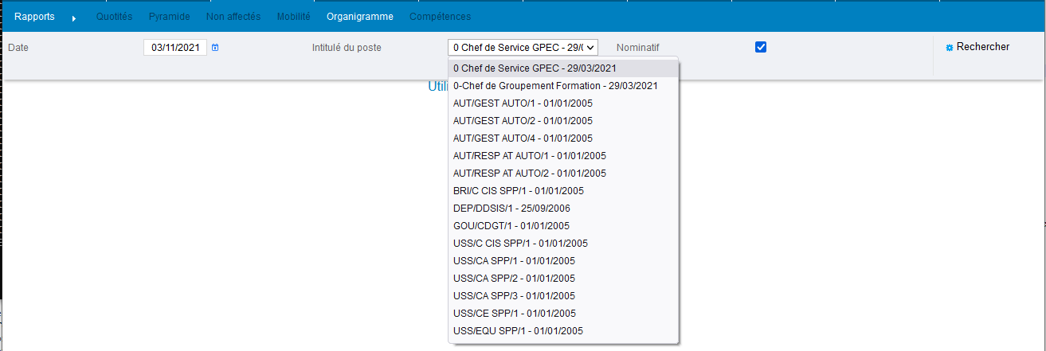

Ce filtre affichait auparavant toutes les versions des postes. Il n’affichera dorénavant plus que la version par rapport à la date du filtre (premier filtre) qui doit éventuellement être soumis au préalable.

## CP01B : L'écran "GPEC > Rapports > Organigramme" n'affichera dorénavant plus les versions non validées

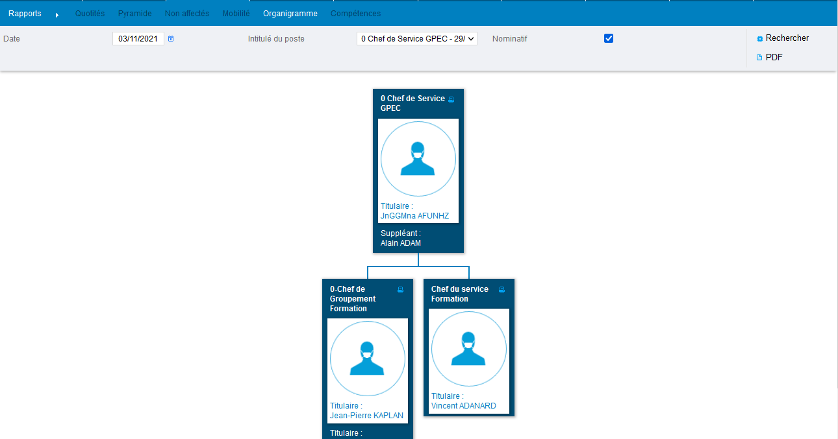

L’organigramme affichait auparavant des postes « en cours de création ».

# Formation

## EF01 : Légère amélioration des performances globales des écrans de détails des sessions

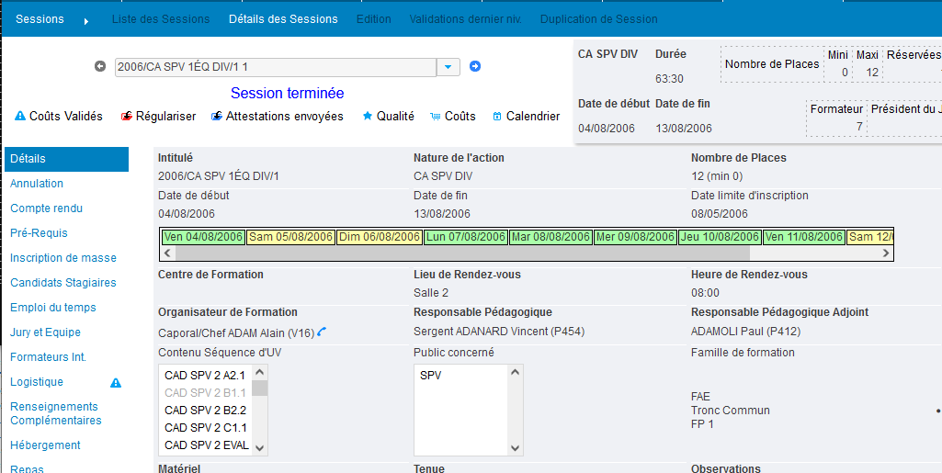

Une requête commune à tous ces sous-écrans a été optimisée.

## EF02 : L'écran "Formation > Respons. Pédag. > Détails > Hébergement" pourra dorénavant être affiché grâce aux droits "action-objet > Sessions de Stages - Détails > Hébergements"

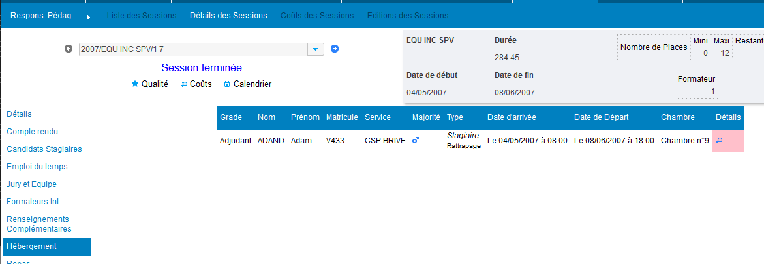

Ce sous-écran ne pouvait auparavant pas être affiché dans cet écran.

## CF01A : Correction d'une anomalie potentielle sur l'écran "GRH > Agents Externes > Détails > Candidatures" concernant l'affichage des candidatures

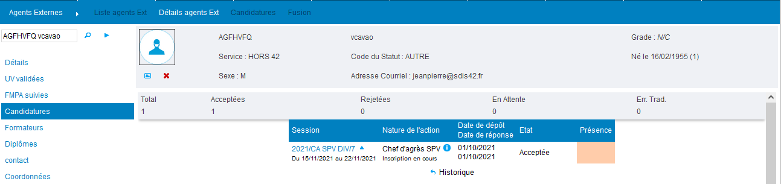

Cet écran ne s’affichait pas toujours convenablement.

## CF01B : Correction d'une anomalie potentielle sur l'écran "GRH > Agents Externes > Détails > Candidatures" concernant l'affichage des droits éligibles pour l'agent

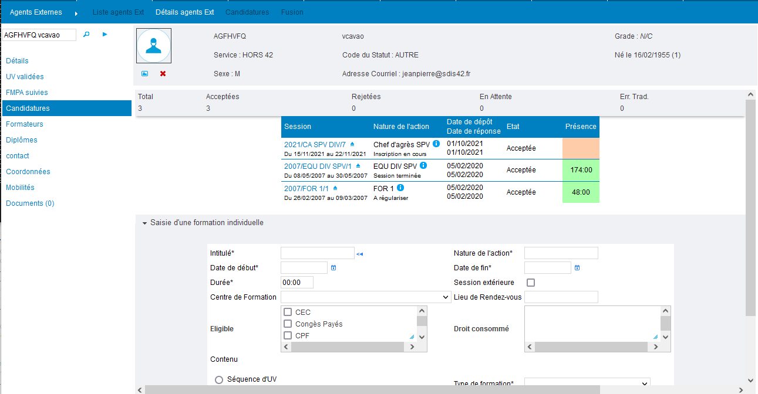

Ces cases ne s’affichaient pas convenablement.

## CF02 : Correction d'une anomalie potentielle sur l'écran "GRH > Etats des Formations > Candidatures" lors du changement d'ordre d'affichage par "validations" avec une base Oracle

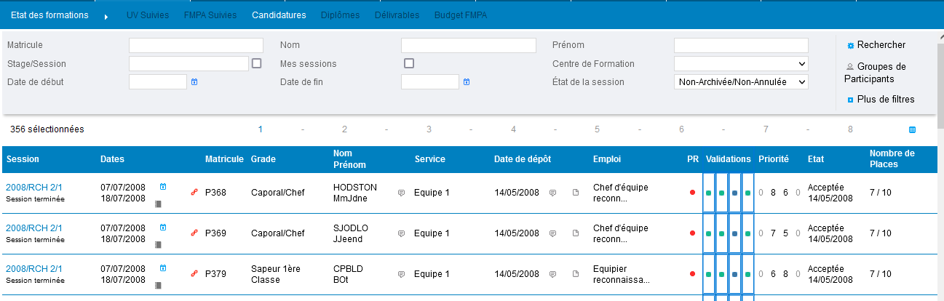

Ordonner dans cet écran par la colonne « Validations » sur une base Oracle pouvait générer un écran « aucun résultat » car la requête n’était pas valide.

## CF03 : Correction d'une anomalie potentielle de calcul des prérequis emplois avec une base Oracle

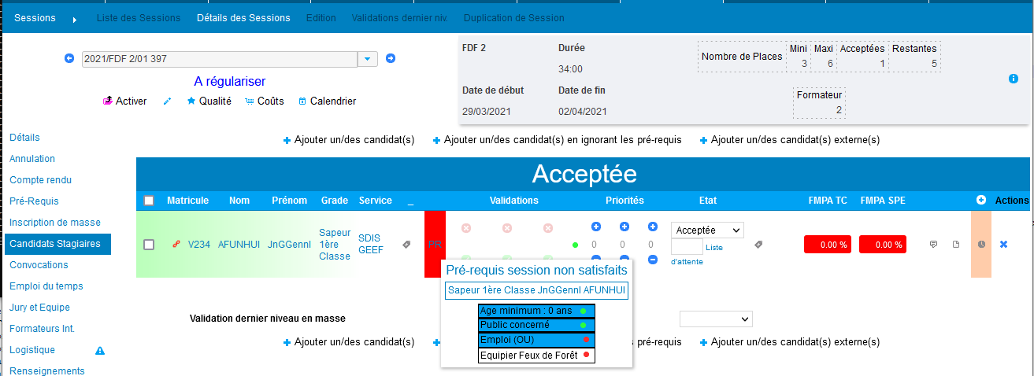

Le calcul des prérequis des emplois n’était pas toujours cohérent sur une base Oracle et il était très consommateur de ressources au niveau de la base. Il a été à la fois corrigé et optimisé.

## CF04 : Amélioration des performances de l'écran "GRH > Etats des Formations > FMPA suivies > Restantes" avec le filtre "Par agent" et une base Oracle

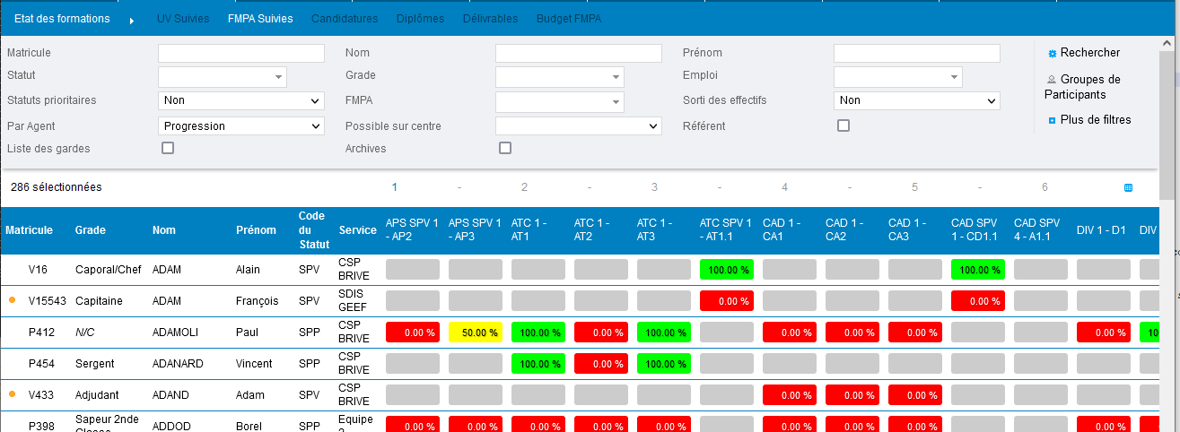

L’utilisation de ce filtre sur certaines bases Oracle peut être très couteux et engendrer une réponse négative du serveur. Ce calcul a été optimisé pour ces versions.

## CF05 : Les filtres "date de début" et "date de fin" de l'écran "Formation > Rattrapage FMPA" ne seront plus obligatoires

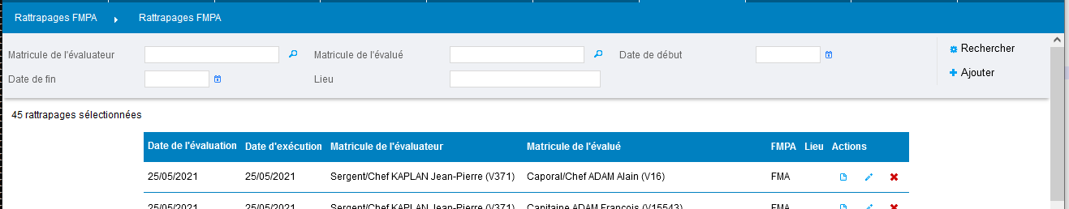

Ces filtres étaient obligatoires sans que cela soit clairement indiqué. Ils seront dorénavant facultatifs.

## CF06 : Correction de l'affichage de l'abaque vierge dans l'export "Formation > Sessions > Editions > Formulaire Enquête Qualité"

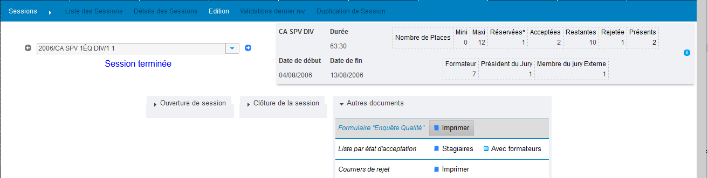

Ce document pouvait contenir un lien brisé vers l’image de l’abaque vierge.

# Commercialisation-Formation

## CF01 : Les dates devraient dorénavant être publipostées au format "JJ/MM/AAAA" dans les documents

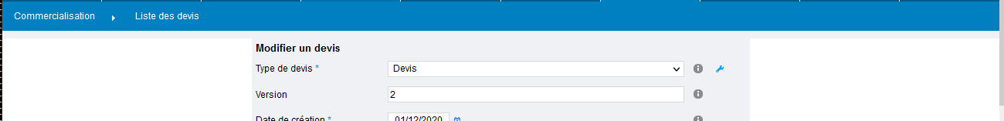

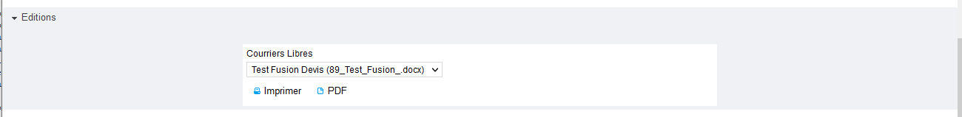

Les dates dans les publipostages des courriers libres « Commercialisation Formation » étaient affichées au format « AAAA-MM-JJ ». Elles seront dorénavant affichées au format « JJ/MM/AAAA ».

# Outils

## EO01 : L'interface entrante CSV "imputations" admettra dorénavant les champs de dates/numéros de paiements/engagements vides comme s'ils étaient absents - auparavant, les ";" devaient être supprimés de la ligne pour que ces champs soient considérés comme vides

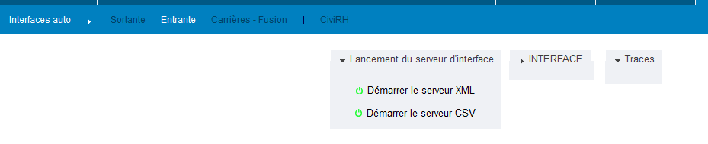

L’interface entrante « imputations » au format CSV est dorénavant plus permissive.

## EO02 : L'extracteur de données Eksaé en modèle "85" remontera dorénavant les carrières en situation "IH" (indiciaire détaché en FPH)

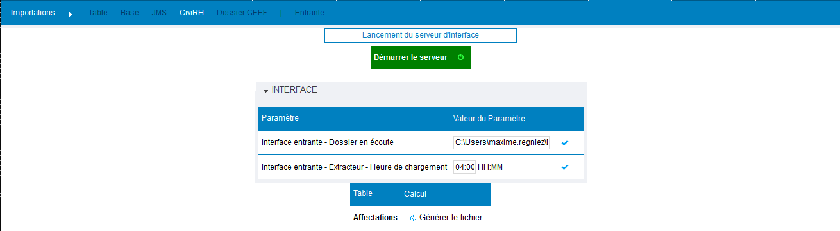

L’extracteur de données Eksaé en configuration « 85 » remonte dorénavant des carrières complémentaires.

## C001 : Correction de la balise "<AUTRE_DIPLOME=XXXX/>" lors du publipostage des diplômes en format DOCX ou ODT lorsque l'agent ne dispose pas du diplôme

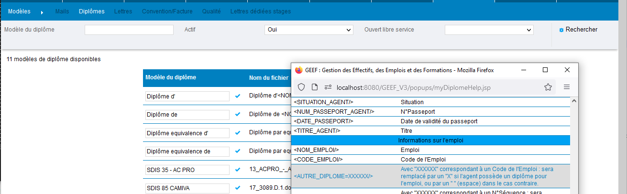

La balise « autre diplôme » n’était pas toujours correctement remplacée par un espace insécable.